

‘
PONTIFICIA UNIVERSIDADE CATÓLICA DE MINAS GERAIS INSTITUTO DE CIENCIAS ECONOMICAS E GERENCIAIS GRADUAÇÃO EM CIENCIAS CONTABEIS

PLANEJAMENTO FISCAL E TRIBUTÁRIO EFEITOS DO REGIME TRIBUTÁRIO DE TRANSIÇÃO NO RESULTADO DAS SOCIEDADES DE GRANDE PORTE E NAS SOCIEDADES POR AÇÕES

CARLOS EDUARDO DE BRITO
VALQUIRIA GOMES TEIXEIRA
ROSILI ALVES DOS SANTOS

1º SEMESTRE DE 2011 BELO HORIZONTE

CARLOS EDUARDO DE BRITO
VALQUIRIA GOMES TEIXEIRA
ROSILI ALVES DOS SANTOS

PLANEJAMENTO FISCAL E TRIBUTÁRIO EFEITOS DO REGIME TRIBUTÁRIO DE TRANSIÇÃO NO RESULTADO DAS SOCIEDADES DE GRANDE PORTE E NAS SOCIEDADES POR AÇÕES

Projeto de Pesquisa apresentado na Disciplina de Planejamento Fiscal e Tributário, do Curso de Ciências Contábeis da Pontifícia Universidade Católica de Minas Gerais– Coração Eucarístico

SUMARIO
1. Introdução............................................................................................. 004
2.0. Desenvolvimento
2.1. Lei 11.638 e Lei 11.941...........................................................................005
2.2. CPC..........................................................................................................004
2.3. Empresa analisada................................................................................010
3.0 Conclusão................................................................................................014
4.0 Bibliografia..............................................................................................015

1. INTRODUÇÃO
O presente trabalho demonstra como a Receita Federal do Brasil trata a apuração da base de calculo do lucro real com as modificações da lei 11.638 com curso para as normas Internacionais de Contabilidade.
Apresentar como será feita a elaboração do LALUR com as alterações. Apresenta a lei 11.941, em foco RFB 949 sobre o Regime Transitório Tributário.
Apresentar como o Regime Transitório Tributário interfere no resultado das sociedades de Grande Porte e nas Sociedades Anônimas.
Descreve sobre os Pronunciamentos Contábeis, que estão em curso às normas internacionais de Contabilidade. E como estes pronunciamentos estão interferindo no resultado das empresas de Grande porte e nas Sociedades Anônimas.

2.0 Desenvolvimento
2.1 Lei 11.638 e 11.941
No dia 28 de dezembro de 2007, foi sancionada a Lei de numero 11.638 que modificou a lei das sociedades por Ações, de Numero 6.404/76, principalmente em suas disposições de natureza contábil, ou seja, a forma de escrituração e como elaborar as demonstrações contábeis. Essa lei entrou em vigor no primeiro dia do mês de janeiro de 2008. Ao entrar em vigor a lei 11.638, a escrituração e a apresentação das demonstrações contábil, terá que ser feitas no moldes das normas internacionais de contabilidade.
Entretanto o que foi proposto na lei 11.638, estava gerando duvidas e erros dos contribuintes na apuração fiscal, pois os contribuintes não sabiam como a receita federal iria tratar e receber esta apuração.
A Receita Federal do Brasil com o regulamento do Imposto de Renda sobre as Pessoas Jurídicas, não reconhece como despesa dedutível perdas ou ganhos de recuperação do ativo ou diminuição do passivo, estabelecidas e ditadas pelas normas internacionais de contabilidade.
Para sanar este impasse foi editada a Medida provisória 441, então substituída pela Lei 11.941 a qual dita os regulamentos para que as empresas se adaptem as normas internacionais de contabilidade com Receita Federal, logo com o regulamento do imposto de renda 949.
Conforme a lei 11.941; Todas as modificações escrituradas conformes as normas internacionais de contabilidade, são neutras, ou seja, não iram alterar as bases de cálculos do imposto de renda e da contribuição social.
A Lei 11.941 criou-se a figura RTT- Regime Tributário de Transição; neste regime seria o processo de transição tributaria entre as modificações contábeis sofridas pela Lei 11.638. em curso para as normas internacionais de contabilidade e apuração da base de calculo para o imposto de renda das empresas tributadas pelo Regime do Lucro Real.

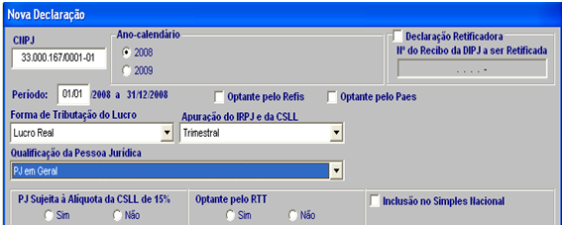
A RFB então elaborou a DIPJ de 2008 incluindo no cadastro a opção “Optante pelo RTT”, ou seja, quando o contribuinte enviar a DIPJ- Declarações de Informações Econômicas - fiscais da Pessoa Jurídica ele terá que informar que já esta realizando as suas escriturações conforme a lei 11.638 em curso para as normas internacionais de contabilidade.

Conforme Iudicibus (FIPECAFI, 2010. Pag. 13) “O Regime Tributário de Transição (RTT), introduzido por meio da medida provisória 441/08, transformada na Lei 11.941/09, passou a considerar, para fins fiscais, as regras Tributarias existentes ao final de dezembro de 2007. Em resumo, todas as modificações introduzidas pelas referidas leis e pelas novas normas.
Conforme RFB (receita.fazenda) “Lei 11.941/2009. Artigo 15. Fica Instituído o Regime Tributário de Transição – RTT de apuração do lucro real, que trata dos ajustes Tributários decorrentes dos novos métodos e critérios contábeis introduzidos pela lei de numero 11.638, de 28 de dezembro de 2007, e pelos artigos 37 e 38 desta lei. § 1º O RTT vigerá ate a entrada em vigor de lei que discipline os efeitos tributários dos novos métodos e critérios contábeis, buscando a neutralidade tributaria”.

2.2 CPC
A forma de apuração fiscal ficou de forma mais clara com a lei 11.941, entretanto, a formar de escriturar e elaborar as demonstrações contábeis conforma as normas internacionais de contabilidade, se tornou algo de interpretações e duvidas, provocando vários erros e vícios. Então foi criado o CPC – Comitê de pronunciamentos contábeis, o qual emite pronunciamentos sobre o entendimento da lei 11.638 e das normas internacionais de contabilidade para serem aplicada por todas as empresas.
No que tange a estes pronunciamentos, as empresas deveram escriturar suas demonstrações contábeis utilizando-o como referencial. Alguns exemplos de pronunciamentos que afetam o resultado fiscal, tendo que ser nulos quando ocorrer a apuração do lucro fiscal, base para o IRPJ.
Conforme Iudicibus (FIPECAFI, 2010. Pag. 16) ‘“CPC 01 Redução ao valor Recuperável de ativos”(IAS 36) – “Impairment” nenhum ativo pode ficar por valor maior do que seu valor de venda ou da sua capacidade de geração de caixa; recuperação posterior é revertida, exceto goodwill.” Quando o valor contábil do ativo esta com o valor menor do que venda, ou de geração de futuros fluxo de caixa, logo terá que ser reconhecida um perda, sobre este ativo. Estas esta perda não é dedutível para o imposto de renda, conforme a lei 11.941, entretanto é de suma importância o seu reconhecimento para que demonstre a realidade da empresa para fins gerenciais. Pois impacta no resultado da empresa, ou seja, diminuindo o lucro real da empresa das empresas de grande porte e das SA.
Conforme Iudicibus (FIPECAFI, 2010. Pag. 16)” CPC 09 Demonstração do Valor Adicionado (BR) – Evidencia a geração do valor adicionado( pedaço do PIB criado pela empresa), e como é distribuindo entre recursos humanos , capitais de terceiros, capitais próprios e governo”. A DVA é uma demonstração onde foram alocados as riquezas das empresas, num determinado período, ou seja, de forma geral é medida pela diferença entre o valor das vendas e os insumos adquiridos de terceiros, o valor recebido de transferência, produzidos por terceiros e incorporados a empresa.
A DVA é de suma importância na gestão da empresa de grande porte, no que tange a aquisição e de novos investidores, os quais iram adquirir ações ou debêntures da empresa, em virtude da riqueza gerada.

Conforme Iudicibus (FIPECAFI, 2010. Pag. 16) CPC 03 Demonstração do Fluxo de Caixa (IAS 7) – Todos os fluxos de Caixa são agrupados em 3 conjuntos de fluxos:das atividades operacionais, das de investimento e de Financiamento.
E conforme Iudicibus (FIPECAFI, 2010. Pag. 567) “O objetivo primário da Demonstração do Fluxo de Caixa é prover informações relevantes sobre os pagamentos e recebimentos, em dinheiro, de uma empresa, ocorridos durante um determinado período, e com isso ajudar os usuários das demonstrações contábeis na analise da capacidade da entidade de gerar caixa e equivalente caixa, bem como suas necessidades para utilizar esses fluxos de caixa”.
O impacto da utilização da DFC nas empresas de grande porte das SA, é que a DFC demonstra onde foram aplicados os recursos financeiros da empresa, num determinado momento. Possibilitando que a empresa consiga verificar se ela é solvente e que consegue arcar com seus compromissos, ou seja, pagamento de dividendos para acionistas, pagamentos para fornecedores e empregados.
Conforme Iudicibus (FIPECAFI, 2010. Pag. 16) CPC 12 Ajuste ao Valor Presente (BR) - Ativos e passivos de longo prazo são ajustados a valor presente (exceto tributos diferidos, e os de curto prazo quando relevantes o ajuste.) e conforme Iudicibus (FIPECAFI, 2010. Pag. 105) “ Os elementos integrantes do ativo e do passivo decorrentes de operações de longo prazo, ou de curto prazo quando houver efeitos relevante, devem ser ajustados a valor presente com base em taxas de desconto que reflitam as melhoria avaliações do mercado quanto ao valor do dinheiro no tempo e os riscos específicos do ativo e do passivo em sua datas originais.
Os valores que consta no balanço a longo prazo, quando forem relevantes, dever ser examinados se os mesmo iram gerar o beneficio proposto, ou seja, o valor que se espera deles. Caso comprove que este ativo não seja recuperado como proposto, deve ser reconhecido.
Esse alteração irá impactar no resultado das empresas de grande porte e das SA, visto que irá reduzir o lucro real da empresa.

Conforme Iudicibus (FIPECAFI, 2010. Pag. 17) CPC 06 Operações de Arrendamento Mercantil (IAS 17) os leasings financeiros são vendas no arrendador e compras de ativos no arrendatário; os operacionais não. Os leasings financeiros tiverem clausula que informe que tem residual, ou seja, que haverá a transferência de propriedade após o pagamento das parcelas ele interferem normalmente na composição patrimônio, ou seja, irar aumentar o imobilizado da empresa de grande porte ou SA.
Caso ele seja leasing operacional, ele impactar no patrimônio liquido da empresa de grande porte e SA, no que tange a redução do lucro.
Conforme Iudicibus (FIPECAFI, 2010. Pag. 16) CPC 04 Ativo Intangível (IAS 38) Maior restrição ao ativo intangível: saem despesas pré-operacionais, gastos com pesquisas; não há ativo diferido; gastos com desenvolvimento são ativo, mas com restrições; restrições no registro de intangíveis gerados internamente, intangíveis sem vida útil definida não são mais amortizados (goodwill, p.e); softwares com vida própria. Não há mais ativo diferido, os gastos com desenvolvimento de novos ativos, devem ser reconhecidos como intangíveis, os quais podem ser amortizado. Os ativos intangíveis são exemplos: Marcas e patentes, nomes empresariais, os quais seja mensuráveis monetariamente.
As empresas de grande portem tende a contabilizar estes ativos, em curso a normas internacionais de contabilidade, pois este impacta diretamente ao resultado da empresa, em virtude de ser um ativo que vai perdendo a sua capacidade de gerar benefícios futuros.
Conforme Iudicibus (FIPECAFI, 2010. Pag. 16) CPC Efeitos das mudanças das taxas de cambio e conversão e conversão das demonstrações contábeis (IAS 21) variação cambial de investimentos societários no exterior não é resultado ate baixa final do investimento. Moeda funcional: definição e adoção, moeda de reporte. Com o avento da lei 11.638, em curso as normas internacionais de contabilidade é de suma importância a conversão das demonstrações contábeis em moeda internacional, no CPC 12 referente a investimentos, informa que deve ser utilizado a taxa de cambio do dia do fechamento, e se em virtude houver variação cambio, esta deve ser reconhecida somente no final do investimento, ou seja, quando for baixá-lo.

2.3. Empresa Analisada
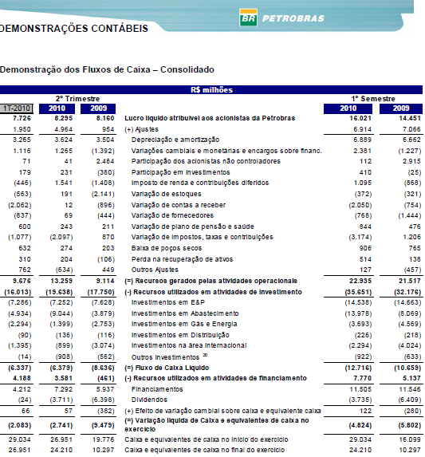
Empresa de grande porte de capital aberto analisada é a Petrobras SA, esta empresa do Ramo petroleiro que vem já se adaptando as normas internacionais de contabilidade, no que tange a utilização dos pronunciamentos contábeis. Nas suas demonstrações contábeis de 2009 e 2010, ela vem apresentada as modificações estabelecidas pela lei 11.638 em curso das normas internacionais de contabilidade.

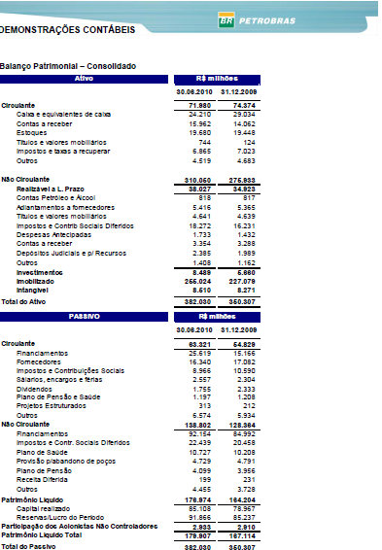

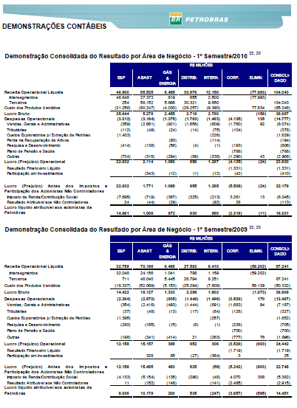

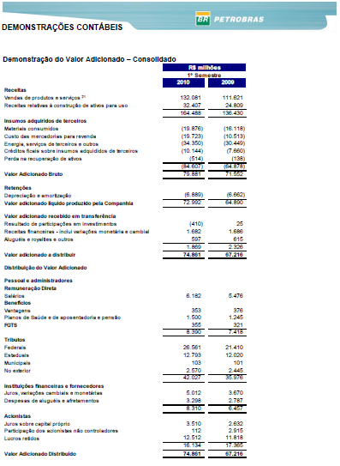

Conclusão
Conclui-se que as modificações estabelecidas e editas pela lei 11.638 em curso das normas internacionais de contabilidade, tentem a demonstrar a realidade das empresas, pelo motivo que ela reconhece se os ativos realmente iram gerar os benefícios proposto, e se caso, ocorra algo que demonstre que estes benefícios não iram acontecer como contabilizados pelo custo de aquisição, logo terão que ser reconhecidos perdas. Entretanto para fins da base de calculo do imposto de renda, estas perdas não são dedutíveis para o imposto de renda; então foi promulgada a lei 11.941, que resolveu este da RTT, este impasse, ou seja, conforme a RTT as alterações feitas nas demonstrações contábeis, em curso para as normas internacionais de contabilidade serão neutras, ou seja, não integraram a base de calculo do imposto de renda.
Todas de grande porte tendem a realizar as suas demonstrações contábeis conforme as normas internacionais, e que a receita federal esta se adaptando a essa nova regra

Bibliografia.
Manual de Contabilidade Societária (FIPECAF)– Uudicibus Sergio; Martins Eliseu; Gelbcke Ernesto Rubens; Santos Ariovaldo dos

